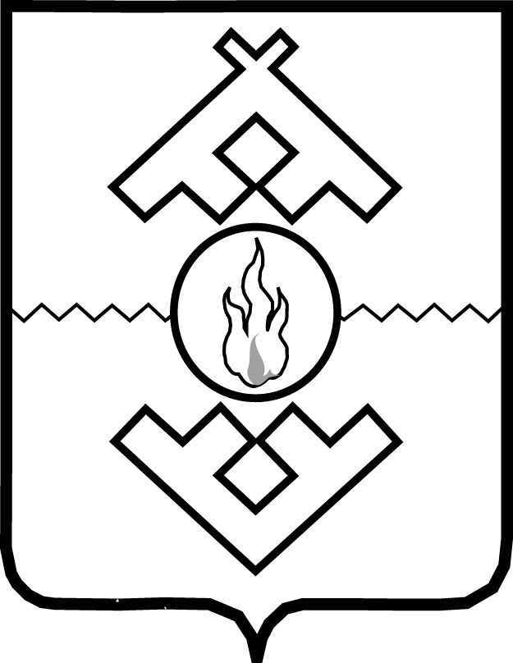

Администрация Ненецкого автономного округа

ПОСТАНОВЛЕНИЕ

от 1 апреля 2014 г. № 109-п
г. Нарьян-Мар

Об утверждении региональной программы
капитального ремонта общего имущества в
многоквартирных домах, расположенных на
территории Ненецкого автономного
округа, на 2014–2043 годы

В соответствии со статьёй 168 Жилищного кодекса Российской Федерации, статьёй 15 закона Ненецкого автономного округа от 15.07.2013 № 77-оз «Об организации проведения капитального ремонта общего имущества в многоквартирных домах, расположенных на территории Ненецкого автономного округа», Администрация Ненецкого автономного округа ПОСТАНОВЛЯЕТ:
- Утвердить региональную программу капитального ремонта общего имущества в многоквартирных домах, расположенных на территории Ненецкого автономного округа, на 2014 – 2043 годы согласно Приложению к настоящему постановлению.
- Настоящее постановление вступает в силу через десять дней после его официального опубликования.

Временно исполняющий
обязанности губернатора
Ненецкого автономного округа И.В. Кошин

